【典型事故】灵璧向阳“12·16”一般火药爆炸事故调查报告
来源：灵璧县应急管理局 宿州市灵璧县·事故调查报告
原文链接：https://www.lingbi.gov.cn/grassroots/6628291/163776711.html
发布时间：2026-04-06 抓取时间：2026-10-16 正文含图，已嵌入原图

信息分类： |  | 内容分类： | 事故通报
发文日期： | 2026-04-06 16:44:19 | 生成日期： | 2026-04-06 16:44:19
生效时间： |  | 废止时间：
发布机构： | 灵璧县政府办 | 文 号：
名 称： | 【典型事故】灵璧向阳“12·16”一般火药爆炸事故调查报告
关键词：

【典型事故】灵璧向阳“12·16”一般火药爆炸事故调查报告
文章来源：灵璧县应急管理局浏览量：发表时间：2026-04-06 16:44 责任编辑：应急管理局政务公开
字体大小：【 大 中 小 】

2025年12月16日19时许，灵璧县向阳镇艳阳村一非法生产窝点，发生火药爆炸事故，造成2人死亡，1人受伤。
事故发生后，县委、县政府高度重视，依照《中华人民共和国安全生产法》和《生产安全事故报告和调查处理条例》等有关法律法规，2025年12月23日，灵璧县人民政府成立了由县委常委、常务副县长为组长，县应急局、县公安局、县消防救援局、县总工会、县市监局等有关部门人员组成的灵璧县向阳镇“12·16”亡人事故调查组（以下简称事故调查组），对事故展开全面调查。同时邀请县纪委监委、县人民检察院派员参加。
事故调查组按照“四不放过”和“科学严谨、依法依规、实事求是、注重实效”的原则，通过现场勘验、查阅资料、调查取证、技术分析和专家论证，查清了事故原因，提出了处理意见。
事故调查组认定：该起一般火药爆炸事故是一起因非法生产导致的生产安全责任事故。
一、事故基本情况
（一）非法窝点情况
本次事故发生在灵璧县向阳镇艳阳村343国道南侧，046县道与343国道交叉口东侧约300米一闲置院内（图1），房屋所有人为向阳镇金圩村村民金*礼。整体建筑坐南朝北（图2）。

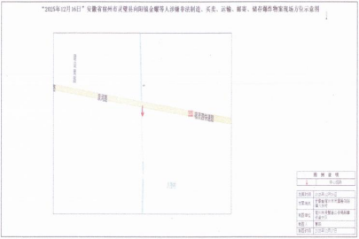

图1现场方位示意 图2现场平面示意

2025年9月份，金*以当仓库为由，主动联系金*礼将此处房屋租下，商定每年6000元租金，租金未付。而后李*飞、金*两人在此板房内组织人员从事生产、储存、销售烟花爆竹活动。未经市场主体登记，该非法生产窝点未办理安全生产、环保、消防等相关审批手续。
（二）非法生产窝点安全管理情况
非法生产窝点日常由李*飞负责现场管理，日常生产由李*飞、金*、金*练、李*生等4人负责，该非法生产窝点未设置安全管理机构，无安全生产管理人员，未建立相关安全生产管理制度，工人未经安全生产教育培训，不具备安全生产条件。
（三）事故发生经过
2025年12月16日14时许，在租赁的板房内，李*飞、金
*带领2名工人非法制造黑火药。李*飞安排李*生和金*练筛硝和硫磺，李*飞称重，按照比例把硝、硫磺、木炭粉倒入搅拌容器中，下午5时许李*飞、金*练开机搅拌，把硝、硫磺、木炭粉等原料磨配制作黑火药。期间李*生接家属电话催促回家吃饭离开。18时47分45秒发生爆炸（电警监控时间显示），路人看到爆炸后拨打报警电话。爆炸造成李*飞、金*练当场死亡；金*受伤。截至目前，金*仍在接受治疗。
（四）事故现场有关情况
1.现场调查情况
（1）事故房屋情况
2015年，金*礼在343国道南租赁一片土地，焊接数间泡沫板房，自己经营饭店（名叫农家小院），2019年因疫情停业。2025年9月份，金*以当仓库为由，将此处房屋租下，商定每年6000元租金。整体建筑坐南朝北，后院东侧并排建有7房间，总长约23米，宽7米。经调查，事故板房内生产黑火药和礼花弹，生产主要采用人工操作，主要工艺流程如下：黑火药制作流程：先将采购的硝和硫磺过筛，筛成细末后，按照配比倒入搅拌桶中，加入木炭粉，再加入不同大小的木球，封闭进行搅拌，正常搅拌12个小时，成品即为黑火药。礼花弹制作流程：黑火药制成后再通过小型搅拌桶加黑火药、胶水等原料制成火药珠，过程约3个小时。通过筛选把合格火药珠送入烘干机烘干。在成品礼花弹壳子内放入不同数量的火药珠，封口加引信和商标后制成礼花弹。

事故发生后，调查组对部分残存物证现场照片及调查问询确认，事故板房内放置4台机器（见图3-6），1台大的红色金属桶，容积约1.5立方米，含电机搅拌装置（电机功率不详），2台小型机器，每台机器带1个银色小桶（规格不详），含电机搅拌装置（电机功率不详）；烘干机1台，规格不详。
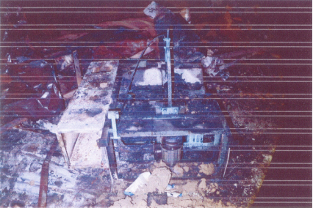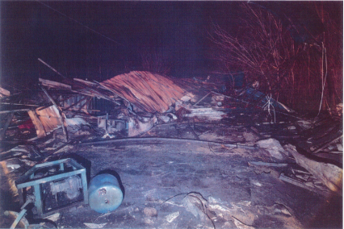

图3 机器残骸 图4机器残骸
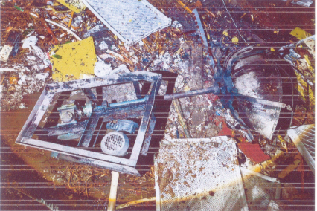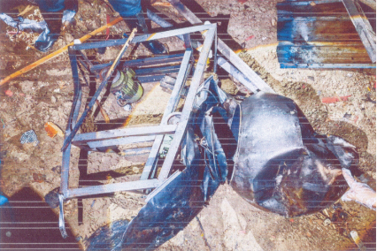

图5机器残骸 图6机器残骸
（3）非法生产窝点生产情况
①非法生产合作情况：
②原料采购情况：
③非法生产情况：
2.现场勘查情况
根据事故现场照片[7]，事故板房位于046县道与343国道交叉口东侧路南约300米。泡沫板墙体和屋面的泡沫彩钢板分离，散落在建筑四周，地面上散落有彩钢板、金属框架等物品，板房大门位于北侧。343国道路边停有一辆厢式货车，车头向东（图7），车牌号皖L159F9，车辆前挡风玻璃破裂（图8），车内有黑色粉末和化纤包装袋（图9）。整体建筑坐南朝北，院子东侧南北排列建有7间铁皮房，总长约23米，宽7米（图10-12）。建筑内堆放黑火药以及半成品，一个出入口，位于北侧。整体为聚乙烯泡沫彩钢瓦结构，损毁严重。

[7]事故发生后，灵璧县因救援对事故现场进行了处置，导致事故现场被破坏，事故现场勘查相关内容以公安部门提供的图片资料为依据。

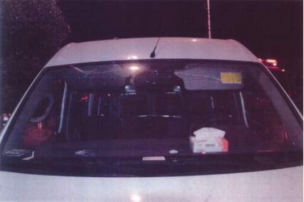

图7现场车辆示意图 图8车辆前挡风玻璃破裂
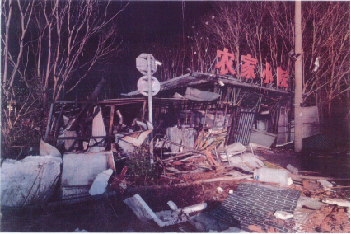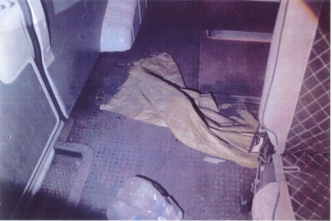

图9车内黑色粉末 图10现场概貌（自东北向西南）
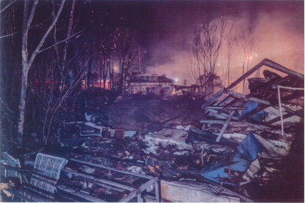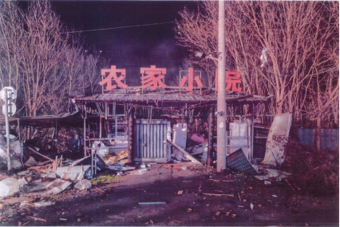

图11现场概貌（自北向南） 图12现场概貌（自南向北）

（1）事故人员伤亡和经济损失情况
本次事故共造成2人死亡，1人受伤，伤亡人员信息如下：
①李*飞，非法生产窝点组织者、合伙人，在事故中死亡。
②金*练，非法生产窝点工人，在事故中死亡。
③金*，非法生产窝点合伙人，在事故中受伤。
（2）直接经济损失情况
按照《企业职工伤亡事故经济损失统计标准》（GB6721—86）计算，截至2026年2月13日，事故造成直接经济损失60.2万元。
二、事故应急处置及评估情况
（一）事故接报及响应情况
2025年12月16日18时56分，灵璧县公安局、灵璧县消防救援局同时接到报警称：灵璧县向阳镇艳阳村发生一起爆炸起火事故。接警后，两部门第一时间调派人员前往处置，消防救援局同步联动120，政府主要负责同志和相关部门第一时间赶赴现场。20时20分许，宿州市应急局主要负责同志抵达现场，指导事故处置工作，23时46分，县应急局通过“全国突发事件应急指挥综合业务系统”上报事故信息（初报）。
（二）事故现场应急处置情况
公安部门：19时05分，向阳派出所民警到达现场，对事故现场北侧343国道进行交通管制后，报告指挥中心，请求县公安局交警大队、治安大队增援。
消防部门：18时56分灵璧县消防救援局接到报警后，先后调派迎宾北路消防救援站、汴河东路小型消防站，5辆消防车26人前往处置。19时05分，首战力量到场，立刻组织在建筑物东西两侧各出一支水枪持续掩护侦查，初期控火。西侧水枪阵地在进行侦察灭火时，突然发现房屋中间存在一堆遇水剧烈反应燃烧的物质，通过现场爆炸残留物，初步判定这堆物质可能为制作烟花爆竹所用的火药，21时20分，大型机械到场，利用水枪阵地掩护，对火药进行覆土掩埋。
卫健部门：19时07分，救护车到达现场，将伤者送往县医院急诊，后续转往蚌埠医科大学第一附属医院，19时29分接现场反馈，需要加派车辆进行保障，遂派2部车辆前往，21时45分，发现2名被困人员，经医护人员全力抢救无效死亡，送往县殡仪馆。
截至22时25分，经现场评估明火无复燃可能，现场应急救援工作结束。
（三）医疗救治和善后情况
接119通知后，120指挥中心立即指派县医院出诊，19时07分县医院救护车到达现场，将伤者送往县医院急诊，后续转往蚌埠医科大学第一附属医院。12月17日转往安徽医科大学第一附属医院接受专业治疗，目前生命体征平稳。19时29分接现场反馈，需要加派车辆进行保障，遂派向阳卫生院、中医院、县医院3台救护车前往，21时45分，发现2名被困人员，经医护人员全力抢救无效死亡，送往县殡仪馆。县委、县政府要求相关部门成立专班，妥善做好各项善后处置工作，及时、准确发布相关信息，正确引导舆情。安排专人对接死伤人员家属，死伤人员亲属情绪平稳，社会面秩序稳定。
（四）事故应急处置评估
事故发生后，应急、公安、卫生、消防等部门接到报警信息后，能够及时调度并出动救援力量开展应急处置工作；伤员救治及时，事故现场及周边社会秩序管控有力；各部门事故信息报送基本按照相关要求做到及时、有序。
三、事故原因分析
现场勘查时间为2025年12月17日，现场勘查前事故现场已遭到破坏。事发区域附近无视频监控，电警视频监控不能体现事故发生的具体信息。因此事故发生的相关信息均从公安部门提供的相关人员的询问笔录、安徽省公安厅鉴定文书和专家出具的技术调查报告，经调查组综合分析予以认定：
（一）事故直接原因
2025年12月16日14时左右，李*飞在不具备安全生产条件的情况下，组织工人在非法生产窝点制作黑火药。18时47分45秒在配制黑火药过程中，发生爆炸，造成2人死亡、1人受伤。根据安徽省公安厅物证鉴定中心出具的《鉴定文书》显示，10组样品中有7组检测出钾离子、4组检测出硝酸根离子、6组检测出氯离子、6组检测出硫酸根离子，说明爆炸物品中有硝酸盐、氯酸盐或高氯酸盐、以及硫磺经燃烧氧化并遇到潮湿土壤中水分反应生成硫酸（硫酸根离子），物证鉴定没有铝镁粉残留。
经专家分析判定当事人购买硝酸钾、木炭粉、硫磺目的是用于制作黑火药，不排除当事人使用硝酸钾、木炭粉、硫磺违规炒制黑火药过程导致爆炸事故发生。
（二）事故间接原因
1.非法生产窝点未按照有关法律法规规定[8],未经许可，非法生产民用爆炸物品。用于生产火药的作业场所、储存设施和安全设施、设备、工艺不符合国家相关法律法规要求[9]，现场安全管理缺失。
2.向阳镇及其相关工作人员对属地安全生产工作监管不到位，对非法生产窝点排查不到位。向阳派出所履行民用爆炸物品的安全监管职责不到位，疏于监管。
（三）相关检验检测和鉴定情况
事故发生后，灵璧县公安局对爆炸现场残留物（包括地面土壤内残留）进行了取样，送安徽省公安厅物证鉴定中心鉴定，根据2025年12月31日安徽省物证鉴定中心出具的《鉴定文书》，对其中10组样品鉴定结果显示：物证鉴定没有显示有铝镁粉残留，10组样品中有7组检测出钾离子、4组检测出硝酸根离子、6组检测出氯离子、6组检测出硫酸根离子。
四、有关单位存在的主要问题
（一）非法生产窝点
未经许可，非法生产民用爆炸物品。生产火药的作业场所、储存设施和安全设施、设备、工艺不符合国家相关法律法规要求，现场安全管理缺失。事发当天，组织工人生产黑火药的过程中，操作不当，引发爆炸，造成人员伤亡。

[8]《民用爆炸物品安全管理条例》第一章 第二条民用爆炸物品的生产、销售、购买、进出口、运输、爆破作业和储存以及硝酸铵的销售、购买,适用本条例。
[9]《民用爆炸物品安全管理条例》第二章 第十一条 申请从事民用爆炸物品生产的企业,应当具备下列条件：（一）符合国家产业结构规划和产业技术标准；（二）厂房和专用仓库的设计、结构、建筑材料、安全距离以及防火、防爆、防雷、防静电等安全设备、设施符合国家有关标准和规范；（三）生产设备、工艺符合有关安全生产的技术标准和规程；（四）有具备相应资格的专业技术人员、安全生产管理人员和生产岗位人员；（五）有健全的安全管理制度、岗位安全责任制度；（六）法律、行政法规规定的其他条件。
（二）非法生产窝点场所出租方
未签订租赁合同并在合同中明确安全生产管理职责，将废弃板房出租给金耀，场地出租后未对出租场地进行安全管理，未对李 * 飞等违法行为进行有效制止；安全隐患排查流于形式，未及时发现并报告非法生产窝点非法生产的行为。
（三）党委政府及有关部门
1.向阳镇安全发展理念树得不牢，未严格按照有关文件要求开展重大事故隐患排查整治工作，未发现并处置属地非法生产黑火药窝点，对辖区内非法生产窝点违法生产行为失管。
2.向阳派出所履行民用爆炸物品公共安全管理不力。开展日常排查覆盖面不足，打非治违工作开展的不深不实。
3.镇应急环保中心督促指导镇村开展重大事故隐患排查整治工作不到位。对辖区内非法生产黑火药窝点失管，督促指导村开展“打非治违”工作不力。
4.艳阳村在“打非治违”工作中，属地管理责任落实不到位，排查不到位，未及时发现辖区内存在非法制作黑火药的违法行为。
五、对有关责任人员和责任单位的处理建议
（一）免予追究责任人员（2人）
1.李*飞，非法生产窝点组织者、现场负责人，鉴于其在事故中死亡，建议免予追究责任。
2.金*练，非法生产窝点工人，鉴于其在事故中死亡，建议免予追究责任。
（二）追究责任人员（4人）
1.金*，非法生产窝点合伙人。对事故的发生负有直接责任。
2.王*珺，网络非法销售易制爆危险化学品，且未将所销售的易制爆危险化学品的品种、数量以及流向信息报所在地县级公安机关备案，对事故的发生负有直接责任。
3.李*生，非法生产窝点工人。参与非法生产，对事故的发生负有直接责任。
4.金*礼，非法生产窝点场所出租方。
以上人员由司法机关依法处理。如司法机关处理不构成犯罪的，由相关部门依法予以行政处理。
（三）向阳派出所及相关人员
1.李*，向阳派出所**，负责派出所全面工作。对派出所在民用爆炸物品日常监管工作中，未有效履行职责，负主要领导责任。
2.马*，向阳派出所**，分管负责人，在民用爆炸物品日常监管工作中，未有效履行职责，未发现李*飞等人非法制造民用爆炸物品等问题，负领导责任。
建议由灵璧县公安局党委对向阳派出所及相关责任人依法予以行政处理。
（四）向阳镇及相关人员
1.根据《灵璧县安全生产一票否决实施办法》第二章第六条第二项规定[10]，建议灵璧县安委会对向阳镇党委、政府2025年度工作实行安全生产“一票否决”。

[10]《灵璧县安全生产“一票否决”实施办法》第六条 各乡镇（开发区）党（工）委、政府（管委），各有关部门及其负责人，有下列情形之一的，实行“一票否决”：（二）年度内发生死亡1人的安全生产责任事故且造成较大影响的；或重伤5人以上的；或事故直接经济损失在500万元以上的；或发生死亡2人以上安全生产责任事故的；或连续2年发生死亡1人安全生产责任事故的；或发生较大以上安全生产责任事故的。
2.李*杰，现任灵璧县向阳镇党委书记，领导镇党委全面工作。落实安全生产“党政同责、一岗双责”不到位。根据《灵璧县党政领导干部安全生产责任制实施细则》第五章第二十七条规定[11]，建议县纪委给予诫勉处分。
3.杨*迪，现任灵璧县向阳镇党委副书记、镇长，负责镇政府全面工作。落实安全生产“党政同责、一岗双责”不到位。根据《灵璧县党政领导干部安全生产责任制实施细则》第五章第二十七条规定，建议由县纪委对其进行约谈并通报批评。
4.王*，现任向阳镇党委委员，负责安全生产、应急管理工作，分管应急管理和生态环保中心。属地监管责任落实不到位，工作安排部署不到位，督导检查不到位。根据《灵璧县党政领导干部安全生产责任制实施细则》第五章第二十七条规定，建议由县纪委对其进行约谈并通报批评。
5.王*伟，现任向阳镇副镇长，分管综合行政执法大队、自然资源所，联系艳阳村。属地安全监管工作不到位，未有效履行职责，负领导责任。根据《灵璧县党政领导干部安全生产责任制实施细则》第五章第二十七条规定，建议县纪委给予诫勉处分。
6.赵*辉，现任向阳镇应急管理和生态环保中心主任，负责镇应急管理和生态环保全面工作。对辖区内非法生产窝点失管，督促指导村开展“打非治违”工作不力。根据《中国共产党纪律

[11]《灵璧县党政领导干部安全生产责任制实施细则》第二十六条 党政领导干部在落实安全生产工作责任中存在下列情形之一的，应当按照有关规定进行问责：（一）履行本实施细则第二章所规定职责不到位的；（五）对发生生产安全事故负有领导责任的；（六）有其他应当问责情形的。第二十七条 对存在本实施细则第二十六条情形的责任人员，应当根据情况采取通报、诫勉、停职检查、调整职务、责令辞职、降职、免职或者处分等方式问责；涉嫌职务违法犯罪的，由监察机关依法调查处置。
处分条例》第十章第一百三十条规定[12]，建议县纪委给予党内警告处分。
7.李*，现任向阳镇艳阳村党支部书记、村委会主任，负责艳阳村全面工作。工作履职不力，在“打非治违”工作中，属地管理责任落实不到位，排查不到位，未及时发现辖区内存在的非法制作黑火药的违法行为。根据《中国共产党纪律处分条例》第十章第一百三十条规定，建议县纪委给予党内严重警告处分。
五、事故教训
（一）责任落实缺位、监管履职不严是事故发生的核心根源。此次事故暴露出部分辖区和行业领域安全生产责任链条未压紧压实，“党政同责、一岗双责、齐抓共管、失职追责”要求未真正落地，日常检查、巡查、排查工作流于形式，对非法生产经营行为打击整治不力，部门间职责不清、协作不力，履职尽责不到位最终引发安全事故，教训极为深刻。
（二）监管协同不足、隐患排查不细是事故发生的关键诱因。事故反映出安全生产监管存在条块分割、各自为战的问题，跨部门统筹联动不够、执法合力不足，监管漏洞和盲区未能及时补齐，属地网格化监管、全域化隐患排查治理体系不健全，安全隐患未能做到早发现、早处置、早消除，小隐患演变成大事故，充分说明闭环监管、联动防控的重要性。

[12]《中国共产党纪律处分条例》第十章 对违反工作纪律行为的处分 第一百三十条 工作中不负责任或者疏于管理，贯彻执行、检查督促落实上级决策部署不力，给党、国家和人民利益以及公共财产造成较大损失的，对直接责任者和领导责任者，给予警告或者严重警告处分；造成重大损失的，给予撤销党内职务、留党察看或者开除党籍处分。党员领导干部对于到任前已经存在且属于其职责范围内的问题，消极回避、推卸责任，造成严重损害或者严重不良影响的，依照前款规定处理。
（三）宣传警示不足、社会监督薄弱是事故发生的重要因素。事故警示我们，公安机关打击非法违法行为宣传教育不够深入、警示震慑作用发挥不充分，群众对非法违法行为的危害性认识不足，安全生产举报奖励政策知晓度不高，群众参与监督的积极性未有效调动，社会共治共管氛围不浓厚，未能形成全社会群防群治的安全监管格局，给非法违法行为留下了生存空间。
六、防范措施建议
（一）压实责任链条，严肃追责问责。各镇、开发区及各相关部门要深刻汲取“12·16”事故教训，要“举一反三”牢固树立安全发展理念，全面落实“党政同责、一岗双责、齐抓共管、失职追责”工作要求，切实强化本辖区、本行业领域安全生产工作的组织领导。严格贯彻省、市、县“打非治违”各项决策部署，纵深推进专项工作开展，常态化开展日常检查、巡查、排查，及时发现、坚决取缔非法生产经营行为。各相关部门要按照管理权限厘清职责、分工协作、狠抓落实，确保工作落地见效。进一步加大责任追究力度，对因履职不到位、工作推进不力，导致辖区或行业领域发生恶劣影响、造成严重后果的，依法依规从严从重追究相关人员责任。
（二）强化统筹联动，凝聚监管合力。“12.16”事故反映出安全生产监管存在条块分割、各自为战的问题。县公安局、县应急管理局、县市场监督管理局、县交通运输局等部门要强化协同配合，做到统一行动、联合执法、信息互通、成果共享，全面堵塞监管漏洞，形成监管闭环。各镇、开发区严格落实属地监管责任，细化“网格化”监管举措，构建横向到边、纵向到底的安全隐患排查治理体系，持续加大隐患排查整治力度，推动安全隐患抓早抓小、消弭于萌芽，切实保障人民群众生命财产安全。
（三）深化宣传引导，鼓励社会举报。各镇、开发区及各相关部门要综合运用报刊、电视、广播、网络等媒体平台，结合人员密集场所张贴宣传画、悬挂宣传标语等线下形式，广泛宣传非法违法行为引发的事故惨痛教训，公开典型案件调查处理、问责结果及刑事责任追究案例，充分发挥典型案例的警示震慑作用。加大安全生产非法违法行为举报奖励政策宣传力度，切实提升广大群众法治意识和安全防范意识，充分调动群众参与安全生产监督举报的积极性，营造全社会共同参与、共治共管的良好安全生产氛围。

• 网上信访
• 政务微博
• 政务微信
• 智能问答
• 手机版
• 分 享
• 返回顶部

